Light + Building und Orgatec 2022:
Mit Produktinnovationen in den Messe-Herbst
Lingen, 25. August 2022. Mit gleich zwei Messeteilnahmen startet Novus in den Herbst: Die Light + Building in Frankfurt sowie die Orgatec in Köln sind die idealen Plattformen, um innovative Produktneuheiten wie die Design-Leuchte „Attenzia neo+“, die „Clu Plus“ Monitorhalterungen oder den „Activity Indicator“, eine optische Statusanzeige, zu präsentieren.

Nach pandemiebedingten Messeausfällen ist es in diesem Herbst wieder so weit: Es ist Messezeit! Bei Novus freut sich Patrick Niehoff, Sales Director More Space System & Overseas darauf, endlich wieder direkt mit Kunden in Kontakt zu treten: „Persönliche Begegnungen, nette Gespräche sowie die Möglichkeit, Produkte live zu zeigen und mit ihren innovativen Funktionen Staunen und Begeisterung hervorzurufen – das ist das Schöne an Messen.“ Deshalb ist Novus mit seiner Mehrplatzsystem-Sparte in diesem Herbst gleich auf zwei großen Messen vertreten.

Neue Attenzia Leuchte feiert Premiere
Vom 2. bis 6. Oktober 2022 zeigt Novus auf der Light + Building, der Weltleitmesse für Licht- und Gebäudetechnik in Frankfurt, die eleganten Attenzia Arbeitsplatzleuchten. Erstmals wird die neue Stehleuchten-Serie „NOVUS Attenzia neo“ einem großen Fachpublikum vorgestellt: Die innovativen Leuchten vereinen gekonnt Form mit Funktion und sorgen mit direktem und indirektem Licht für eine homogene Ausleuchtung von bis zu zwei Schreibtisch-Arbeitsplätzen in Blockstellung. Zwei Farbtemperaturen – 3.000 und 4.000 Kelvin – und drei Farben stehen zur Auswahl. Und mit ihrem minimalistischen Design und klaren Formen fügen sich die „neo“ Leuchten harmonisch in zahlreiche Einrichtungskonzepte von klassisch bis modern ein. So bieten sie viele Möglichkeiten für aktives und gesundes Arbeiten. Die Möglichkeit zur Live-Experience bietet sich an Stand E 11 in Halle 3.1. Auch auf der Orgatec, der Weltleitmesse für moderne Arbeitswelten in Köln, wird die „Attenzia neo“ Leuchtenserie dabei sein. Vom 25. bis 29. Oktober informiert Novus an Stand A079 in Halle 6.1 über die neuen Leuchten, aber auch über weitere Produktinnovationen wie die Monitorhalterungen „Clu Plus“ oder den „Activity Indicator“.

Arbeiten ohne Einschränkung mit „Clu Plus“
Eine individuelle Arbeitsplatzgestaltung ermöglichen die modularen „Clu“ Monitorhalterungen von Novus. Die neuen kraftvollen „Clu Plus“ Monitorhalterungen ergänzen die Serie: Sie sind besonders für Curved Displays und andere große Monitore bis 15 Kilogramm geeignet. Je nach „Clu Plus“ Modell lassen sich ein, zwei oder drei Monitore komfortabel und stufenlos in Position bringen. Dank Pivot-Funktion kann der Monitor sogar bequem auf das Arbeiten im Hochformat eingestellt werden – neue Blickwinkel sind garantiert. Die „Clu Plus“ Monitorhalterungen sind eine flexible, platzsparende Lösung, die bei der Gestaltung des Arbeitsplatzes viel Freiheit lässt.

Frei oder im Meeting?
In der vernetzten Arbeitswelt verbringen die Menschen viel Zeit in Videokonferenzen oder in digitalen Meetings. Ob im Homeoffice oder in der Firma: Familienangehörige oder Teammitglieder können oft nicht direkt erkennen, ob die Ansprechperson gerade im Gespräch ist oder nicht. Das kann zu irritierenden Situationen oder Störungen führen. Novus bietet mit dem neuen „Activity Indicator“, einer optischen Statusanzeige über dem Monitor, die ideale Lösung. Durch die digitale Anbindung zu einer Vielzahl an UC Plattformen wie beispielsweise Outlook, Microsoft Teams oder Zoom kann das Tool automatisch erkennen und entsprechend farblich signalisieren, ob ein Nutzer gerade verfügbar oder im Gespräch ist. Die Visualisierung geschieht dabei über eine elegant beleuchtete Plexiglasscheibe.

Feedback bei Live-Experiences
„Wir sind gespannt, wie unsere ‚neo‘ Leuchten sowie die anderen Novus-Produktneuheiten live vor Ort beim Fachpublikum ankommen werden“, so Niehoff. „Daher freuen wir uns schon sehr auf die Messe und das direkte Feedback.“

552 Wörter | 3.965 Zeichen

Weitere Informationen gibt die Novus Dahle GmbH, Breslauer Straße 34-38, 49808 Lingen (Ems), Tel: 0591-9140-0, Fax: 0591-9140-811, www.novus-dahle.com, info@novus-dahle.com.

Über Novus Dahle

Die Produkte und Systemlösungen der Novus Dahle GmbH helfen Menschen, komfortabler und effizienter zu arbeiten. Der Spezialist für innovative Bürotechnik steht für technisch anspruchsvolle Geräte sowie „German Engineering“ und bürgt für ausgereifte Produkte auf hohem Qualitätsniveau. Novus Dahle ist eine Tochter der emco Group mit Hauptsitz in Lingen. Die Unternehmensgruppe ist mit weltweit 1.200 Mitarbeitern und einem Jahresumsatz von 150 Millionen Euro international aktiv.
---------------------------------------------------------------------------------------------
Kontakt

Novus Dahle GmbH Telefon: 05 91 - 91 40 - 243
Anne Heldermann Fax: 05 91 - 91 40 - 94 243
Breslauer Straße 34-38 E-Mail: a.heldermann@novus-dahle.com
49808 Lingen (Ems) Internet: www.novus-dahle.com

Bilder und Bildunterschriften

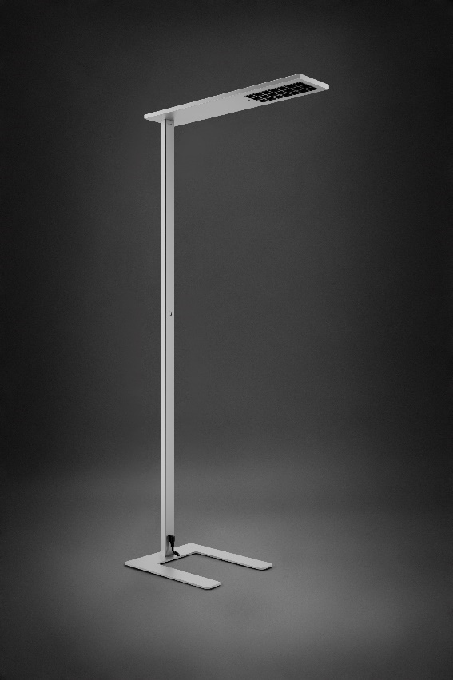
Erster Auftritt auf der Light + Building für die neuen Design-Stehleuchten „Attenzia neo“ von Novus

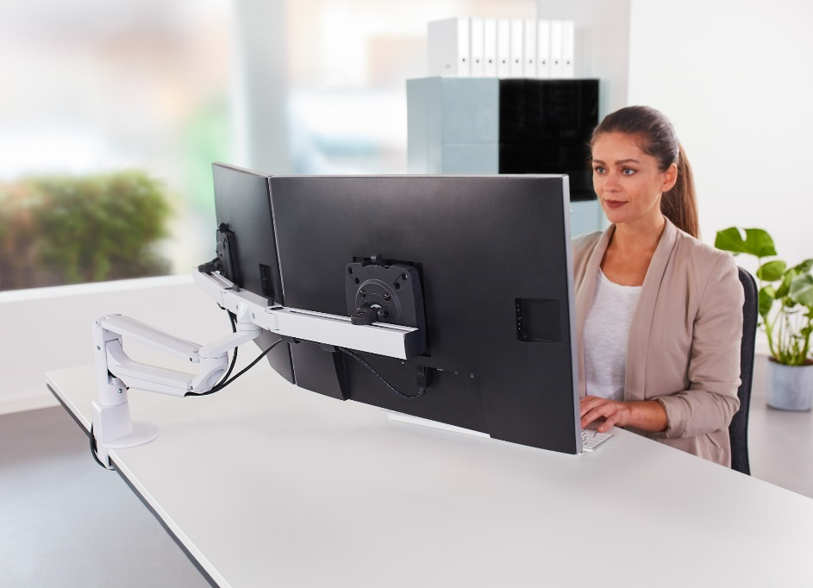
Die starken „Clu Plus“ Monitorhalterungen von Novus sind besonders für Curved Displays und große Monitore bis 15 Kilogramm geeignet.
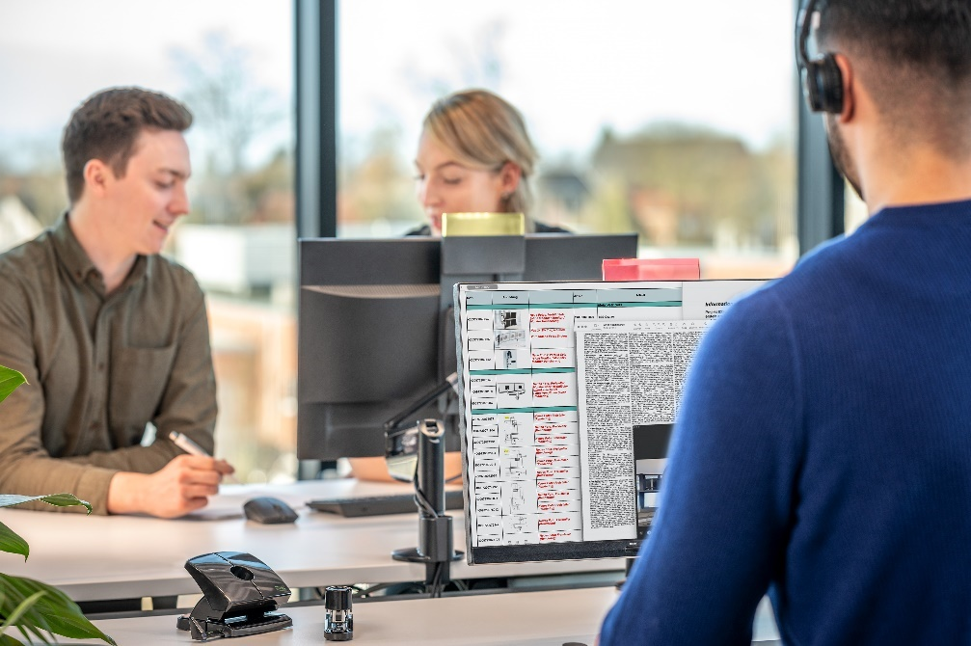
Der „Activity Indicator“ signalisiert auf einen Blick, ob ein Nutzer gerade „frei“ oder „gebucht“ ist.

